Hướng dẫn sắp xếp file trên Macbook bằng phần mềm Folder
MagicTrong hệ điều hành Mac được Apple tích hợp tính năng Smart Folder cho phép người dùng sắp xếp và tổ chức lại các file và folder sao cho hợp lý. Trong KDE cũng có ứng dụng Magic Folder giúp bạn làm được điều tương tự như vậy.
Magic Folder là một plasmoid dành cho KDE, cho phép người dùng sắp xếp các file theo ý muốn rất dễ dàng. Tất cả những gì bạn cần làm là kéo và thả các tập tin vào Magic Folder và nó sẽ di chuyển chúng đến nơi mà bạn đã xác định trước. Tiện ích này không hạn chế bất kỳ loại tập tin nào, bạn chỉ cần thiết lập các quy tắc cho nó và sẽ thấy hiệu quả thần kỳ của chương trình mang lại.
Để bắt đầu sử dụng, trước tiên bạn cần tải về chương trình từ KDE-app.org và cài đặt trong hệ thống KDE của mình
Sau khi quá trình cài đặt plasmoid hoàn thành, hãy kéo widget ra vùng desktop. Bạn sẽ nhìn thấy một thư mục rất lớn như hình dưới đây:
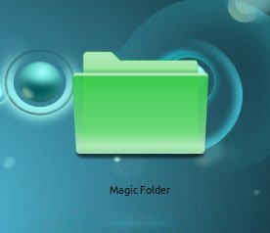
Sắp xếp các tập tin hình ảnh
kích vào Magic Folder để mở cửa sổ cấu hình. Kích vào nút đầu tiên (biểu tượng tập tin có hình một dấu cộng ở góc trên bên phải). Từ trình đơn thả xuống chọn “Image Files”.
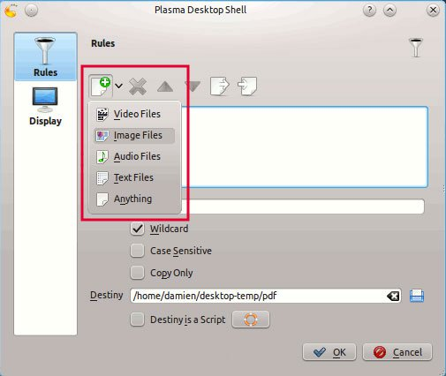
Tại đây bạn sẽ nhìn thấy một danh sách toàn bộ các phần mở rộng có sẵn của hình ảnh. Tiếp theo chọn thư mục đích đến. Đây là nơi bạn sẽ lưu trữ tất cả file ảnh của mình. Thế là xong. Từ nay bất cứ khi nào bạn kéo và thả một tập tin ảnh vào Magic Folder, nó sẽ được chuyển đến thư mục đích mà bạn đã xác định. Tương tự như vậy, bạn có thể làm điều đó với tất cả các file video, âm thanh và văn bản.
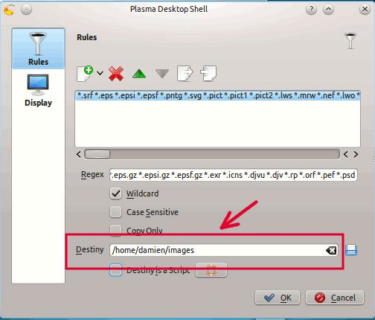
Tùy chọn nâng cao
Ngoài các quy tắc được thiết lập mặc định, bạn có thể tạo thêm một số quy tắc khác cho riêng mình. Ví dụ bạn có thể muốn sắp xếp toàn bộ các file PDF vào trong thư mục ebook. Để làm điều này, chọn “Anything” từ trình đơn thả xuống như phần trên vừa thực hiện, tại trường regex nhập “*.pdf” (không có dấu nháy kép) và đánh dấu tích vào mục “wildcard”. Cuối cùng là chọn thư mục đích để lưu lại ở mục “Destiny”.
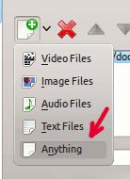
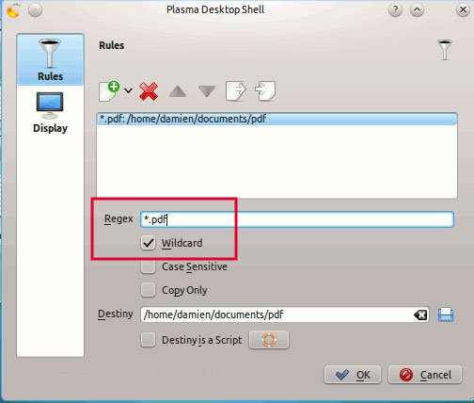
Còn có những tùy chọn khác mà bạn có thể cấu hình bao gồm case-sensitive hoặc copy-only. Trong trường hợp này “.pdf” hoàn toàn khác với “.PDF”.
Tính năng mạnh mẽ hơn: Scripting
Nếu bạn nghĩ rằng những tính năng trên là tất cả những gì Magic Folder làm được thì quả là một sai lầm. Tính năng mạnh nhất của Magic Folder là bạn có thể cho nó chạy một script bất cứ khi nào bạn thực hiện việc kéo – thả tập tin vào đó. Ví dụ bạn có thể kéo một file định dạng zip vào đó và chạy một script để giải nén file đó và sắp xếp các nội dung bên trong. Trong khi việc viết một script là một kỹ thuật không dễ dàng cho lắm đối với hầu hết người dùng, thì đối với những người có kinh nghiệm đây là một công cụ rất dễ dàng để quản lý.
Để áp dụng script cho thư mục, đơn giản là bạn chỉ cần đánh dấu tích vào mục “Destiny is a script”.
